開心安心Fun暑假
生活規律樂學習

親愛的家長，您好：
本學期在您的配合及支持下即將結束，明文在此謹致上12萬分的謝意。今年暑假因仍受新冠肺炎疫情影響，如何與孩子共同規劃健康、充實的暑假學習活動，還望各位家長多多費心。以下幾項殷切叮嚀，再次提醒您及孩子共同關心及注意：
一、規律作息遠離毒•黑•色：
暑假期間請規範孩子3C產品使用時間，勿過度沉迷網路及社群媒體，同時叮嚀孩子從事健康正向休閒活動，避免其前往舞廳、夜店等禁止青少年及出入份子複雜之遊樂場所或進行網路賭博，以免肇生聚眾滋事、組織犯罪、性交易(援交)及吸毒等違法情事；也請您多關注孩子言行及交友狀況，並提醒其提高警覺拒絕來路不明的食品，以免好奇誤(吸)食及持有偽裝成糖果零食的毒品咖啡包、毒果凍、毒梅粉或混合多種毒品之電子煙、彩虹菸等新興毒(產)品，以維身心健全發展。
二、安全出遊、慎防詐騙：
炎炎夏日，請叮嚀孩子出遊應注意天候及身體狀況，尤其水上活動應至有救生員及救生器材的合法水域實施，嚴防登山、中暑、溺水等不幸意外事故發生，同時勸誡孩子行走道路遵守交通規則，騎乘自行車或機車務必配戴安全帽及禮讓行人，切勿飆車及無照駕駛，以維護生命安全；另應慎防手機號碼或社群軟體帳號被歹徒盜用，成為騙取金錢工具，如接獲可疑詐騙電話，應「保持冷靜」、「小心查證」並「立即報警或撥打165反詐騙諮詢專線」尋求協助。
三、親子共學共成長：
目前本市已有14校設有學校社區共讀站，亦有多所學校圖書館暑期開放社區民眾閱覽或學生借還書；而為減低疫情影響，讓親子一同動腦動健康，本局已推出「新北健康Follow Me」幼兒健康操、「YOU ME GO幼教影音資源網」(https://www.youtube.com/channel/UC3qdWZe1GEZnWAdeRMAVzxg)及100部以上雙語線上育樂營等課程(https://camp.ntpc.edu.tw/)，方便親子在家中也能共享快樂學習時光。
四、建立「新型態安全生活模式」：
因新冠肺炎疫情尚未完全解除，提醒您日常生活作息仍要養成「勤洗手」、「戴口罩」、「量體溫」、「維持社交距離」、「避開人潮壅擠場所」、「落實環境清潔消毒」、「生病不出門」等「新型態安全生活模式」，以維您及家人健康，共同度過一個健康又快樂的暑假。

為照顧每位學童，市府已與全市統一、全家、萊爾富、OK四大超商成立「幸福保衛站」，凡本市18歲以下孩童，如遭遇突發狀況飢餓時，均可至上述商家求助；假期中若需任何協助，可撥打本局校安中心專線02-29560885，將有專責人員24小時提供服務，讓我們共同守護孩子幸福成長，安全不打烊。

謹祝
諸事順遂 闔家平安
教育局局長 張明文 敬上

109年7月7日
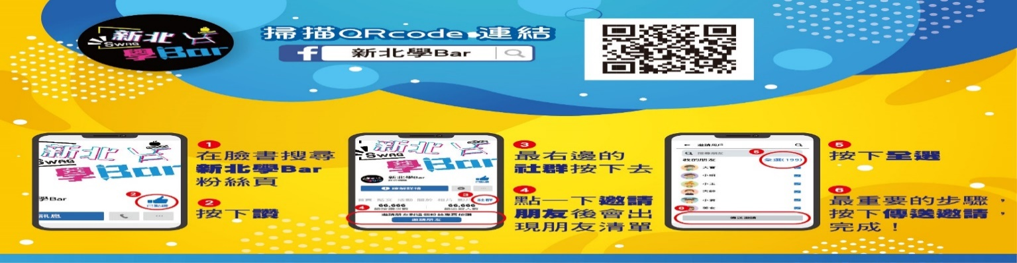
新北市最新教育資訊及在地好玩事都在「新北學Bar」臉書粉絲專頁，歡迎親愛的家長按讚並傳送邀請所有好友加入，一起關懷守護孩子。本信件內容訂於109年7月11日在「新北學Bar」臉書粉絲專頁宣傳推廣，歡迎親愛的家長點閱分享。

